Øresundsbro Konsortiet I/S

Skabelon Årsagsanalyser og Handlingsplan nr. xxx

Afvigelse nr. xxx eller

Hændelsen nr. xxx

Vejl: H-plan nr. er jf. hændelsens database, ligeledes for hændelsens nr.
Ordet Afvigelse eller Hændelsen slettes afhængig af typen (§2)

03 07-30A

Rev.: 3

Dato: 04. april 2025

Udarbejdet af: BAU
Kvalitetssikret af: AJL-MLU (*)
Godkendt af: RSU (*)

(*) – signeres via addo særskilt.

Vejl: der kan med fordele tilføjes en tabel med kompetencer af de personer involveret i denne H-plan

Indholdsfortegnelse
1. Ændringslog 2
2. Formål 3
3. Dokumentation og risici 3
3.1 Dokumentation 3
3.2 Risici 3
4. Umiddelbar afhjælpning 4
5. Identifikation af problem (er) 4
6. Metodevalg for årsagsanalyse 5
6.1 kompleksitet 5
6.2 Årsagsanalyse 5
6.3 Konklusion: 7
7. Korrigerende handlinger og implementering (risikoprofil) 8
8. Implementering og vurdering af effekten 9
8.1 Aktion xx 9
8.2 Aktion yy 9
9. Luke notat og afslutning 9

Ændringslog

Vejl. Der anbefaledes at gemme flere versioner af H-plan der afspejler den pågældende proces beskrivelse 03 07-30

Rev. Fra/til | Beskrivelse af ændring og årsag | Side /Afsnit)
0 | Oprettelse af H-plan | 2 til 5
1 | Årsagsanalyse | 6
2 | Korrigerende handlinger | 7
3 | Implementering og Lukning | 8-9

Formål

Nærværende årsagsanalyse er udført efter procedure 03 07-30 og beskriver årsagsanalyse og handlingsplan for følgende

- Afvigelse nr. xxx fra Audit eller
- Sikkerhedsmæssig hændelse eller ulykke nr. Xxx eller
- Kvalitet afvigelse

Vejl: der sætte kryds i hvilken type af afvigelse det er tale om og tilføjes titlen, beskrivelse af afvigelse eller hændelsen i et par linjer / opsummering

Dokumentation og risici

Dokumentation
- Ref-titlen-version nr. dato
- Xxx
- Xxx

Risici
Vejl: i det afsnit identificerer man ud fra risikoprofil (RAM risk), de farer det er knyttet med afvigelsen, til og med de årsager der har medført hændelsen/ afvigelsen.
Er det ikke muligt at identificere risici i denne afsnit kan den flyttes efter årsagsanalysen er udført.
Afsnittet må ikke slettes.

Fare nr. | Fare beskrivelse | Årsag nr. | Årsag beskrivelse
RAM risk ref | Tekst i RAM risk | RAM risk ref | Tekst i RAM risk

Umiddelbar afhjælpning

GULE bokse er hjælpetekst. Slettes efter brug.
Den afsnit handler om at redegøre om øjeblikkelige tiltag skal indføres til eks. lukning af bane, hastigheds nedsættelse, men også cirkulære og andre tiltag.
Beslutningen tages af personer med relevante kompetencer indenfor fagområdet.

Med det formål at vurdere om lignende formål kan ske andre steder inden for organisationen (omfattet af ØSB jernbane SLS) er forholdet drøftet mellem xxxxxxxxxxxxxxxxx på møde d. xx. xxxx 20xx.

Forholdet er vurderet til at omfatte: her indsættes hvad, hvor, hvem og afgrænsning.

Det vurderes ikke at det beskrevne forhold har medført/ ikke medført problemer andre steder inden for SLS-anvendelsesområde.

Det er ligeledes vurderet at forholdet ikke kræver en umiddelbar aktion, da der ikke ses en akut risiko for personskade.

Umiddelbar aktion er…. (slettes hvis ikke nødvendig)

Identifikation af problem (er)

Vejl: ud fra formål, grundlæggende dokumentation, risici og umiddelbar handling prøver man at formulere kort og præcis hvilke problemstillinger har denne H-plan formål til at håndtere.

Metodevalg for årsagsanalyse

Vejl: i det trin, skal den/de organisationer der "ejer" de identificerede problem(er) udføre en årsagsanalyse med fri valg af metode for at kunne identificere kæden af handlinger eller mangler der har ledt til hændelsen (afvigelsen/kvalitet afvigelsen).
Skabelon forslår 5 gange hvorfor eller sildeben diagram men andre metoder kan også anvendes afhængig af kontekst og kompleksitet.
Ved flere interessenter er workshop en god måde at skabe en fælles forståelse af årsagskæden og identifikation af mangler eller lign...
I det trin, er det tit nødvendig at inddrage rette kompetencer efter de fagområder beskrevet ved oprettelse af H-plan

kompleksitet
Problemet vurderes at være kompleks / ikke komplekst af følgende årsager:

 | 1=lille  4=stor | Noter om vurderingen:
Flere interessenter | 1 | Begrund din score. De følgende er eksempler….  F.eks. problemet involverer få interessenter – ledelsen samt kommunikationsfolk.
Processer | 1 | Der er tale/ ikke tale om kompleks anvendelse af kendte processer
Udstyr / teknik | 1 | Involverer ikke brug af udstyr, særlig teknik og lign.
Personale | 1 | Personalegruppe vurderes/vurderes ikke som homogent – administrativt personale. Sikkerhedskultur hos entreprenører er ej omfattet af nærværende opgave
Flere kulturer involveret | 2 | Alene administrative afdelinger i ØSB egen organisation TC, KC, Projekt, indkøb

Da summen er over/under 10 anses problemet for at være komplekst / ikke komplekst. Der derfor alene en 5 x hvorfor, uden kombination med sildeben.

 | Kombination af sildeben og 5xhvorfor
X | 5 x hvorfor
 | Anden (begrundelse skal angives…)

Årsagsanalyse

Vejl: der anbefales at årsags analyses laves som workshop med de relevante kompetencer og partere.
I workshop er det vigtigt at være enig i
* grundlag – fakta
* problem beskrivelse
* formål med årsagsanalyse er at identificere alle faktorer der har medført hændelsen/ afvigelse således at korrigerende handlinger har bedst effektivitet på problemet.

Afsnit består af forslag til 2 metoder (vejl.) men der findes andre muligheder

- Analyse Sildeben

Dette afsnit anvendes hvis problemet er komplekst. Alternativt springes direkte til afsnit 2 "5 gange hvorfor".

Brainstorming

Her indsamles mulige årsager.

Der er brainstormet over emnerne:

- Udstyr/teknik
- Processer
- Kultur
- Personale
- Ressourcer
- Uddannelse

Samt tilføjet følgende emner:
- Xxxx
- Xxxxx
- xxxxx

Sildebensdiagram

Sæt tænkte årsager fra brainstormingen i diagrammet og tænk på, hvilke der kan have en sammenhæng. En årsag kan være en konsekvens af en anden. SL har en powerpoint for sildebenet…

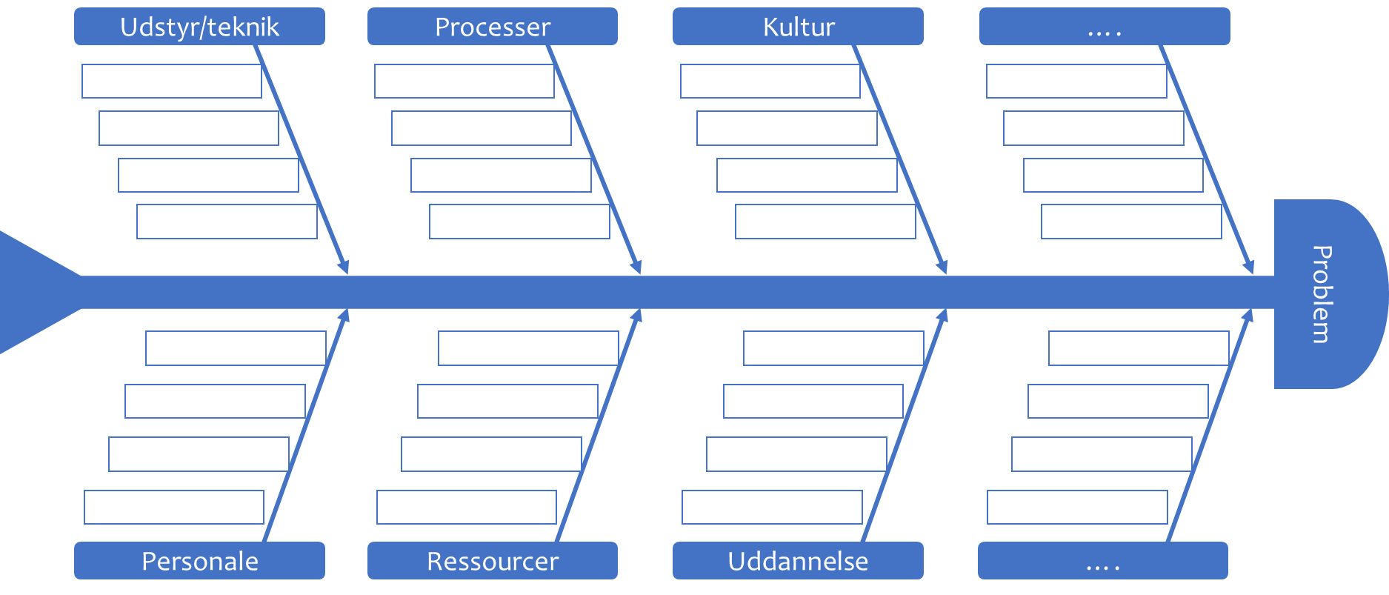

- 5 gange hvorfor

Her undersøges om teorien er korrekt og finde årsagen til problemet. For komplekse opgaver - revidér eller suppler sildebensdiagrammet med flere underniveauer og også med deres relationer.

Problem | Her indsættes problemets titel
Hvorfor? #1 | tekst
Hvorfor? #2 | tekst
Hvorfor? #3 | tekst
Hvorfor? #4 | tekst
Hvorfor? #5 | tekst

Konklusion:
Afsnit opsummerer de identificerede problemstillinger, mangler, årsag til afvigelse/ hændelsen

Korrigerende handlinger og implementering (risikoprofil)

Der aftales på opf. mødet / workshop de aktioner der bedst kan håndtere afvigelsen efter effektivitet, tidsmæssige, økonomi/ ressourcemæssige og andre aspekter.
De aktioner virker specifikt som foranstaltninger til de identificerede farer; enten manglende eller forstærkning af disse.
Eksempler på aktioner kan være:
• Tekniske løsning, projekt, udstyr, IT-system, måleapparat...
• Opdatering eller indførsel af regelsæt, operationel, trafikal, teknisk, cirkulære mv.
• Uddannelsens plan, opdatering af uddannelsen.
• Opdatering af SLS-procedure eller skabelon
• Stikprøvekontrol /3 part inspektioner
• Kommunikation, ledelsens afstemning
• Aftale med grænseflade parter, SRAC…
Listen er ufuldstændig.

Forskellige løsningsmuligheder har været drøftet og gruppen bestående af deltagerne xx,xx,xx,xxx foreslår følgende tiltag:

Aktionslist nr | Handlingsplan - afvigelse X - Navn | Deadline | Ansvar | RAM risk  ref | RAM risk Beskrivelse
AL-xxx | Aktiviteter skrives her | dato | navn | ref | Tekst af hvilken årsag(er)/ farer den aktion kontrollerer

Implementering og vurdering af effekten

Beskrivelser der sikrer at effekten af gennemførte korrigerende handlinger vurderes
Bemærk at effekten først kan måles et stykke tid efter implementering. Derfor tages stilling til hvornår de forventede effekter skal vurderes.

Aktion xx
- Forventet effekt (målbart kriterie)
- dato

Aktion yy
- Forventet effekt (målbart kriterie)
- dato

Lukke notat og afslutning

Her henvises til dokumentation for lukning og dato.
Lukkenotat er et begreb der primært anvendes ved audit/tilsyn. I andre sammenhæng kan det være en rapport, et afsluttende møde mv...

